La famille Bélier
Résumé du film :
situation familiale
- Normandie
- fermiers
- langue des signes
- intermédiaire
Paula :
- adolescente normale : amis
  - s’intéresser aux garçons

- choisir la chorale -> Gabriel
- un talent de chant
- participer au concours
- choix difficile
abandonner <-> rester
Père :
- élections municipales
fin du film :
- représentation à l’école
- comprendre
- conduire à Paris
- M. Thomassen
- Gabriel
- concours : succès
- accepter
la morale :
- rêves
opinion personnelle :
- belles chansons
- +touché

Faites le portrait des personnages
Paula Bélier
- personnage principal
- caractère
- elle n’a pas la vie typique des adolescents :
- elle a du talent :
- son dilemme :

Rodolphe Bélier :
- son handicap :
- caractère :
- métier :
- son ambition :
Gigi Bélier :
- son handicap :
- caractère :

Quentin Bélier :
- caractère :
- relation avec sa soeur

Mathilde :
- relation avec Paula :
- son rôle dans l’histoire :
- caractère
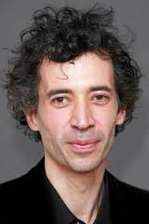
M. Thomasson
- âge :
- métier :
- caractère :

Gabriel Chevignon :
- âge :
- caractère :
- vie familiale :
- relation avec Paula

